Nhiệm vụ 2.2: Xử lý lỗi phần mềm cơ bản
Mô tả nhiệm vụ : Sử dụng AI để khắc phục lỗi “Notepad++ không mở được file Python lớn.
1. Mô tả lỗi: Lỗi này xảy ra do Notepad ++ (ở phiên bản cũ 32bit Windows 10) không thể mở file Python quá lớn hoặc hệ thống sẽ hết bộ nhớ khiến Notepad bị đơ (Not Responding), tự sập (Crash), hiển thị thông báo "File is too large", hoặc làm treo lag toàn bộ máy tính.

2. Quá trình thực hiện và giải pháp đề xuất của AI:
2.1/ Nhập prompt vào Google Bard (Gemini) câu lệnh : “Cách khắc phục lỗi Notepad++ không mở được file Python lớn trên Windows.”
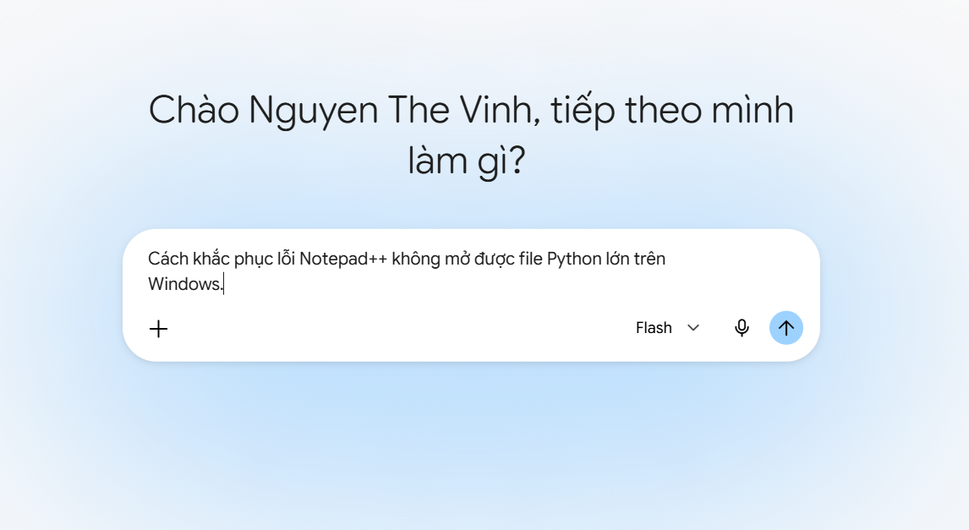
2.2/ Một số đề xuất AI đưa ra để khắc phục vấn đề: Tắt tô màu cú pháp Python, cấu hình giới hạn dung lượng file trong Setting, cài đặt Plugin BigFiles, Chuyển sang phiên bản Notepad++ 64-bit, Sử dụng VS Code ,…

2.3/ Dựa vào các đề xuất từ AI, chọn một đề xuất và thực hiện.
Chuyển sang trình soạn thảo code chuyên dụng: Sử dụng các trình soạn thảo được thiết kế để xử lý tốt các dự án và tệp lớn, chẳng hạn như VS Code (Visual Studio Code). Cài đặt VS Code về máy từ trang wed tin cậy và mở VS Code từ giao diện đồ họa ở màn hình , sau đó chọn tổ hợp Ctrl + 0 và chọn tệp cần mở.
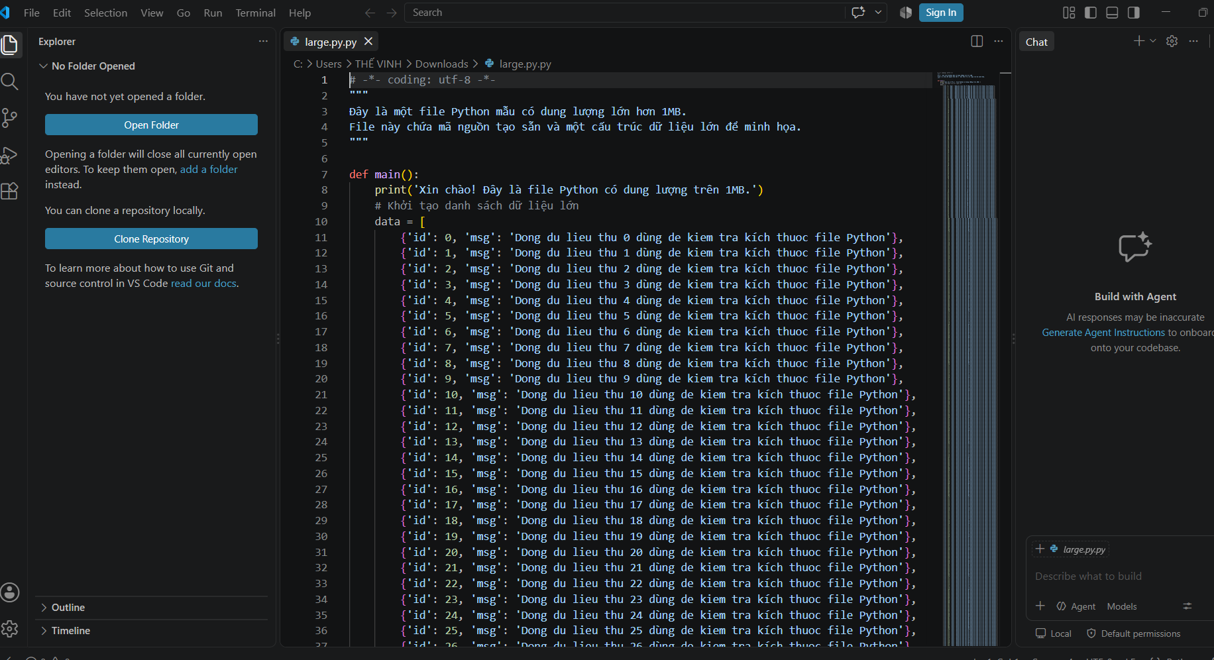

Kết quả: Hoàn hảo. File phản hồi tức thì, cuộn mượt và chỉnh sửa mượt mà không chút độ trễ.

